DIAGNÓSTICO DO PERFIL DOS USUÁRIOS DE PLANTAS MEDICINAIS DO MUNICÍPIO DE POÇOS DE CALDAS-MG.

Graduando do curso de Farmácia da Faculdade Pitágoras, Fabiano Lopes Andrade¹; Viviane Cássia do Couto²; Bruna Figueiredo³; Isis Carvalho Assis⁴; Gustavo Moreira Belchior⁵; Vanessa Cristina Pacetti⁶; Gislene Pelovi⁷; Docente do curso de Bacharelado em Farmácia, Yula Merola^{8;} Faculdade Pitágoras Poços de Caldas; Avenida João Pinheiro, 1046, Centro, Poços de Caldas – MG; fabianolopesandrade@yahoo.com⁽¹⁾; vivianeccouto@yahoo.com.br⁽²⁾; bruna.olf@hotmail.com⁽³⁾; isis_branca@hotmail.com⁽⁴⁾. gubelchior@gmail.com⁽⁵⁾; vanessacpacetti@hotmail.com⁽⁶⁾; gi.3@hotmail.com⁽⁷⁾; yula.merola@pitagoras.com.br⁽⁸⁾.

RESUMO - Este trabalho teve como objetivo realizar levantamento das plantas medicinais utilizadas pela população de Poços de Caldas-MG, a fim de registrar e preservar o conhecimento popular sobre o uso de plantas medicinais. A metodologia usada foi de entrevistas semiestruturadas, onde foram colhidas informações sobre o perfil da população, quanto a: idade, sexo e a aceitação do uso das plantas medicinais para fins de tratamento de doenças ou mal estar e a perspectiva quanto a sua eficácia. De acordo com a pesquisa 78% dos entrevistados já fizeram uso de alguma planta medicinal, a maior parte das informações sobre a utilização das plantas é proveniente da tradição familiar. Com esses resultados, verifica-se a interação da população local com a flora e utilização das plantas.

Palavras-chave: Plantas medicinais. Uso terapêutico. Fitoterápicos. Farmácia.

Introdução
Desde os tempos imemoriáveis, os homens buscam na natureza recursos para melhorar suas condições de vida, aumentando suas chances de sobrevivência. O emprego de plantas medicinais na recuperação tem evoluído ao longo dos tempos, desde as formas mais simples de tratamento local, provavelmente utilizada pelo homem das cavernas, até as formas tecnologicamente sofisticadas da fabricação industrial utilizadas pelo homem moderno (LORENZI et al., 2002).
Durante muitos anos o homem empiricamente aprofundou seus conhecimentos a fim de buscar a melhoria nas condições de alimentação e cura de suas enfermidades, demonstrando uma estreita inter-relação entre o uso das plantas e sua evolução. Aplica-se o termo conhecimento tradicional para referir-se ao conhecimento que o povo local, isto é, residentes da região em estudo, conhece sobre o ambiente natural (MARTIN, 1995).
De acordo com Queiroz (1986) sabe-se que o uso das espécies vegetais com fins de tratamento, cura de doenças e sintomas se perpetuaram na história da civilização humana e chegou até os dias atuais, sendo amplamente utilizada por grande parte da população mundial como eficaz fonte terapêutica. Um exemplo da ligação do homem com as plantas é a utilização destas com fins medicinais, como os índios que preparavam seus medicamentos com plantas retiradas das florestas, da mesma forma, como os benzedores, curandeiros e xamãs, com o conhecimento herdado dos magos e feiticeiros do passado (RIZZINI et al.,1995).
Passaram-se muitos anos, e o uso de plantas medicinais na prática terapêutica é muito comum, principalmente no Brasil. O comércio destas plantas pode ser observado tanto nas grandes capitais como nas cidades do interior, em feiras livres, mercados populares, bancas instaladas em vias públicas ou em ervanárias (TRESVENZOL, 2006).
Os estudos envolvendo o conhecimento e utilizações populares das plantas para os mais diversos fins, entre eles os medicinais, são desenvolvidos pela etnobotânica. O Brasil detém a maior diversidade biológica do mundo, contando com uma rica flora, despertando interesses de comunidades científicas internacionais para o estudo, conservação e utilização racional destes recursos. A Organização Mundial da Saúde (OMS) define planta medicinal como sendo "qualquer vegetal que possui, em um ou mais órgãos, substâncias que podem ser utilizadas com fins terapêuticos ou que sejam precursores de fármacos semissintéticos" (OMS, 2011).
Segundo Maciel et al. (2002) as observações populares sobre o uso e a eficácia de plantas medicinais contribuem de forma relevante para a divulgação das potencialidades terapêuticas das plantas, e também desperta o interesse de pesquisadores de áreas como a botânica, farmacologia e fitoquímica, enriquecendo o conhecimento e intensificando a utilização de muitas plantas. Dessa forma, levantamentos etnobotânicos podem subsidiar estudos etnofarmacológicos na busca por fitoterápicos para o tratamento de úlceras pépticas, inflamações e outras enfermidades (ALBUQUERQUE; HANAZAKI, 2006).
De acordo com a Organização Mundial da Saúde (OMS), 80% da população mundial faz uso de medicamentos derivados de plantas medicinais. No Brasil pesquisas demonstram que mais de 90% da população já fez uso de alguma planta medicinal segundo a Associação Brasileira das Empresas do Setor Fitoterápico e Suplemento Alimentar e de Promoção da Saúde (ABIFISA, 2007). A riqueza da diversidade vegetal brasileira contribuiu para que a utilização das plantas medicinais seja considerada uma área estratégica para o país. Segundo Batalha et al. (2007), o país contém cerca de 23% das espécies vegetais existentes em todo o planeta.
Conforme Melo et al. (2007), existe no Brasil uma farmacopéia popular muito diversa baseada em plantas medicinais, resultado da miscigenação cultural envolvendo africanos, europeus e indígenas. Portanto, a construção do perfil local e regional de usuários de plantas medicinais é de extrema importância principalmente com relação à comercialização e a abertura de novos nichos de mercado e de emprego.
O Ministério da Saúde, por meio da Portaria nº 212, de 11 de setembro de 1981, que trata sobre as “Diretrizes e Prioridades de Investigação em Saúde” destacou o estudo de plantas medicinais como uma das prioridades de investigação em saúde (BRASIL, 1981b). No ano seguinte, a Central de Medicamentos (CEME), criada em 1971, e vinculada ao Ministério da Saúde, com o intuito de fortalecer e melhor orientar a coordenação e o fomento de programas e projetos de pesquisas em plantas medicinais decidiu-se pela elaboração do “Programa de Pesquisas de Plantas Medicinais” (PPPM). O Programa visava contribuir ao desenvolvimento de uma terapêutica alternativa e complementar, com embasamento científico, mediante a realização de pesquisas que viessem comprovar atividades farmacológicas e/ou toxicológicas de um conjunto de plantas potencialmente medicinais (ALVES, 1993). Neste intuito o Brasil organizou uma política pelo Ministério da Saúde denominada Política Nacional de Medicina Natural e Práticas complementares em 2005, que veio a ser aprimorada pela Política Nacional de Práticas Integrativas e Complementares (PNPIC) aprovada por meio da portaria nº 971 de 03 de maio de 2006, a qual norteia a inserção e a gestão dessas práticas no sistema público de saúde (BRASIL, 2006b, 2006c).
Paralelamente, o Ministério da Saúde em 2006 aprovou a Política Nacional de Plantas Medicinais e Fitoterápicos e posteriormente em 2009, o Programa Nacional de Plantas Medicinais e Fitoterápicos com as funções de, proporcionarem o uso racional das drogas vegetais, oferecem as orientações necessárias para o desenvolvimento da produção de modo sustentável, e assim estimularem o resgate cultural e a produção de conhecimento científico em todas as fases da cadeia produtiva (BRASIL, 2006d; 2009).
O presente estudo teve como objetivo realizar um levantamento, quanto ao uso de plantas medicinais e sua aceitação, pela população de Poços de Caldas- MG.

Material e Métodos
A presente pesquisa foi desenvolvida no município de Poços de Caldas, localizada na região do sul de Minas Gerais, com população de 152.435 habitantes, com uma área territorial de 547,260 Km² de acordo com o Instituto Brasileiro de Geografia e Estatística (IBGE, 2010).
Trata-se de uma pesquisa exploratória de abordagem qualitativa e quantitativa, sendo a técnica utilizada a aplicação de entrevista semiestruturada individual com 613 pessoas. A coleta de dados foi efetuada no mês de Janeiro e Fevereiro de 2014, onde foram aplicados questionários elaborados e procurou-se estabelecer um esquema padrão de abordagem aos entrevistados.
Os questionários foram aplicados no centro do município de Poços de Caldas, em frente ao posto de saúde, prefeitura, praça central, lojas e mercados, onde foram entrevistadas 613 pessoas. Nos locais referidos, podem ser encontradas pessoas de todos os bairros do município e de diferentes classes sociais.
Para os questionários foram elaboradas questões que pudessem fornecer dados para o diagnóstico do perfil dos consumidores de plantas medicinais do município. O estudo foi focado no levantamento etnobotânico, abordando sexo, idade, os métodos de utilização de plantas medicinais, seus usos e indicações terapêuticas, periocidade, origem do conhecimento e suas associações com outros medicamentos convencionais.
A amostragem da população entrevistada, e consequentemente o número de questionários a serem aplicados, foi realizado de acordo com o cálculo para amostra aleatória simples proposta por Santos (2009), considerando um erro amostral de 4% e um nível de confiança de 95%, foi obtido um (n) satisfatório de 598 pessoas. Como critério de exclusão os menores de 19 anos que correspondem a 2,44% (15).
A tabulação dos dados ocorreu por meio do programa Microsoft Office Excel 2010, com representação gráfica dos resultados.
A pesquisa foi aprovada pelos Comitês de Ética em Pesquisa.

Resultados e Discussão
A partir do levantamento realizado, foi possível traçar o perfil da população estudada, onde 44% (266) eram do sexo masculino e 56% (332) eram do sexo feminino, cuja idade variou dentro da seguinte proporção em ambos os sexos: dos 20 aos 30 anos 17% (100); 31 aos 40 anos 11% (68); 41 aos 50 anos 16% (95); 51 aos 60 anos 21% (127); maiores de 60 anos 35% (208).

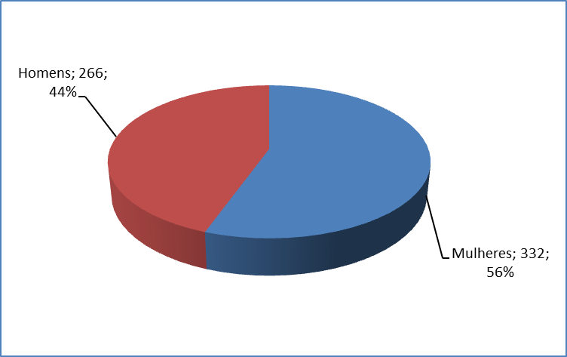
Figura 1. % de homens e mulheres entrevistados

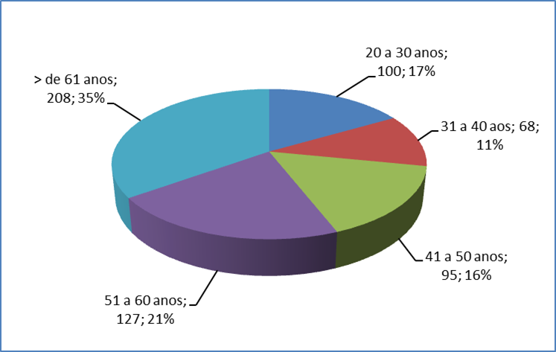
Figura 2. % de acordo com a idade dos entrevistados

Dos entrevistados 78% (466) já usaram ou fazem uso de alguma planta medicinal, 22% (131) não usam nenhum tipo de planta medicinal como tratamento, porém 80% (478) consideram o uso de plantas medicinais eficazes e 20% (120) não acreditam na eficácia das plantas, conforme tabela abaixo.

Tabela 1- indicação em % do número de pessoas que usaram ou não plantas medicinais, acreditam ou não na sua eficácia.
Nº %
TOTAL DE ENTREVISTADOS
598 100
JÁ USARAM OU FAZEM USO DE ALGUMA PLANTA MEDICINAL.
478 78
CONSIDERAM O USO DE PLANTAS MEDICINAIS EFICAZ.
492 80
NÃO ACREDITAM NA EFICÁCIA DAS PLANTAS.
120 20

Segundo os dados levantados na pesquisa (figura 3.) a maior parte das informações sobre a utilização de plantas medicinais e provenientes da tradição familiar, seguido da opção por um tratamento natural.

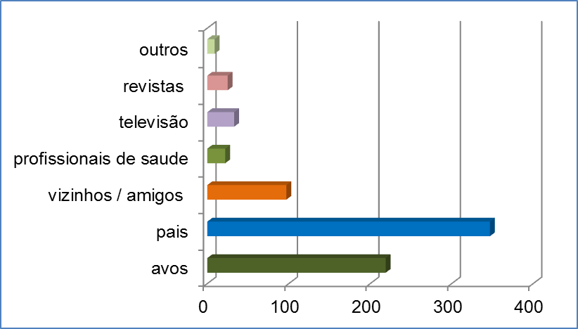
Figura-3 Representação da utilização de plantas medicinais de acordo com a indicação.

A partir dos resultados obtidos, verificamos que, mesmo tratando-se de área urbana, a utilização de plantas medicinais é bastante difundida, sendo que somente 22% dos entrevistados não utilizavam plantas medicinais e 20% não acreditam na sua eficácia.

Conclusões
A eficácia das plantas medicinais no tratamento de diversas doenças e o conhecimento sobre seu uso e preparo, transmitida de geração em geração de forma empírica, contribui para sua grande utilização pela população de Poços de Caldas. De acordo com o estudo os idosos detém um maior conhecimento das plantas medicinais, pois não tinham acesso ao atendimento primário de saúde da rede pública, daí a necessidade de uso de plantas como uma opção de tratamento. Sabemos que há uma grande preocupação entre diversos pesquisadores em esclarecer aspectos relacionados á identificação e ao uso adequado das plantas medicinais.
Neste trabalho, verificou-se que a população de Poços de Caldas-MG utiliza a fitoterapia como uma alternativa na forma de prevenção e cura de muitas doenças, relacionadas a sinais e sintomas apresentados. Portanto, surge a necessidade de estudos mais aprofundados, que venham a integrar profissionais da área envolvidos com a saúde da população e os benefícios que a fitoterapia pode trazer, visando basicamente à busca de melhores condições de vida para o ser humano, através das plantas medicinais nos seus respectivos ambientes.

Referências Bibliográficas
ABIFISA - Associação Brasileira das Empresas do Setor Fitoterápico, Suplemento Alimentar e de Promoção da Saúde. Acesso em 09 mar. 2014. Online. Disponível em: http://www.abifisa.org.br.

ALBUQUERQUE, U.P.; HANAZAKI, N. As pesquisas etnodirigidas na descoberta de novos fármacos de interesse médico e farmacêutico: fragilidades e perspectivas. Revista Brasileira de Farmacognosia, v.16, supl., p.678-89, 2006.

ALVES, C. S. O programa de pesquisas de plantas medicinais da CEME.In: REUNIÃO DE CONSTITUIÇÃO DA RIVAPLAMED, 1993,Fortaleza. Livro de resumos. Fortaleza: CYTED, 1993. p. 35-46.

BATALHA, M. O.; NANTES, J. F. D.; ALCÂNTARA, R. L. C.; MING, L. C., CASTRO, D. M. DE; LOURENZANI, A. E. B. S.; MACHADO, J. G. C. F.; RIBEIRO, P. M. T. Plantas medicinais no Estado de São Paulo: situação atual, perspectivas e entraves ao desenvolvimento. Acesso em 4 mar. 2014.Online. Disponível em: http://www.sisflor.org.br/fe15.

IBGE. Instituto Brasileiro de Estatística e Geografia – cidades. Acesso em 10 de mar. 2014. Online. Disponível em: http://cidades.ibge.gov.br/xtras/perfil.php?codmun=315180

LORENZI, H. F.; MATOS, F. J. A. (2002). Plantas Medicinais do Brasil, nativas e exóticas. 1 ed. São Paulo: Plantarum.

MACIEL, M.A.M. et al. Plantas medicinais: a necessidade de estudos multidisciplinares. Química Nova, v.25, n.3, p.429-38, 2002.

MARTIN, G.S. (1995). Ethnobotany: a method. New York: Chapman & Hall.

MELO, J.G. et al. Qualidade de produtos a base de plantas medicinais comercializados no Brasil: castanha-da-índia (Aesculus hippocastanum L.), capim-limão (Cymbopogon citratus (DC.) Stapf) e centela (Centella asiatica (L.) Urban). Acta Botanica Brasilica, v.21, n.1, p.27-36, 2007.

Ministério da Saúde. Gabinete do Ministro. Portaria nº 2.577, de 27 de outubro de 2006. Aprova o componente de medicamentos de dispensação excepcional. Diário Oficial [da] República Federativa do Brasil, Brasília, DF, 30 out. 2006 d.

Ministério da Saúde. Gabinete do Ministro. Portaria nº 648, de 28 de março de 2006. Aprova a Política Nacional de Atenção Básica, estabelecendo a revisão de diretrizes e normas para a organização da Atenção Básica para o Programa Saúde da Família (PSF) e o Programa Agentes Comunitários de Saúde (PACS). Diário Oficial [da] República Federativa do Brasil, Brasília, DF, 29 mar. 2006b.

Ministério da Saúde. Gabinete do Ministro. Portaria nº 971, de 3 de maio de 2006. Aprova a Política Nacional de Práticas Integrativas e Complementares (PNPIC) no Sistema Único de Saúde. Diário Oficial [da] República Federativa do Brasil, Brasília, DF, 4 maio 2006c.

Ministério da Saúde. Portaria n.º 212, de 11 de setembro de 1981. Define o estudo das plantas medicinais como uma das prioridades de investigação em saúde. Diário Oficial da União, Brasília, set. 1981b. Seção 1.

OMS, 2011. Organização Mundial de Saúde. Acesso em 10 de mar. de 2014. Online.
Disponível em: http://www.who.int/en/

QUEIROZ, M.S. (1986). O paradigma meconista da medicina ocidental moderna: uma perspectiva antropológica. Revista de Saúde Pública 20: 309-17.
Rizzini TC & Mors WB (1995) Botânica Econômica Brasileira. 3 ed. São Paulo: Âmbito Cultural.

SANTOS, Glauber Eduardo de Oliveira. Cálculo amostral: calculadora on-line. Acesso em: 15 de mar. 2014. Online. Disponível em: http://www.calculoamostral.vai.la

TRESVENZOL, L.M.; PAULA, J.R.; RICARDO. A.F.; FERREIRA, H.D.; ZATTA, D.T. Estudo sobre o comércio informal de plantas medicinais em Goiânia e cidades vizinhas. Revista Eletrônica de Farmácia. v. 3, n. 1, p. 23-28, 2006. Acesso em: 12 de mar. de 2014. Online. Disponível em: http://revistas.ufg.br/index.php/REF

